***Ігри, у які легко грати з дітьми,***

***які мають порушення зору***

***будь-де****.*

*Граючись Ви будете не тільки весело проводити час, а ще й вивчати (закріплювати) назви кольорів та розвивати всі органи чуття.*

***П`ЯТЬ ВІДЧУТТІВ***

*Дайте дітям завдання:*

1. 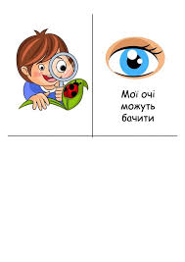**Покажи** 5 предметів зеленого (червоного, блакитного тощо) кольору
2. 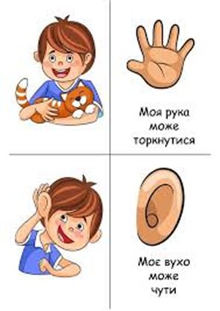**Торкнися** 4 різних речей і скажи які вони (м’які, шорсткі, холодні…)
3. 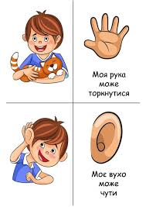**Повтори** 3 звуки, які ти щойно почув навколо
4. **Опиши** словами 2 запахи, які тебе оточують



1. **Спробуй** щось їстівне і опиши його смак словами.

*Отже, грайте зі своїми дітьми, і пам’ятайте: війна – не назавжди. Вона мине. Тримаймося та піклуємося один про одного.*